**ĐẠI HỌC ĐÀ NẴNG**

**TRƯỜNG ĐẠI HỌC SƯ PHẠM KỸ THUẬT**



**BÁO CÁO CUỐI KÌ MÔN C#**

**Chủ đề:** Web bán đồ ăn nhanh và trang quản trị viên

**GVHD : Lê Thị Bích Tra**

**SVTH : Phạm Anh Tú**

# **Lớp : 220LTC03**

# Tạo cơ sở dữ liệu

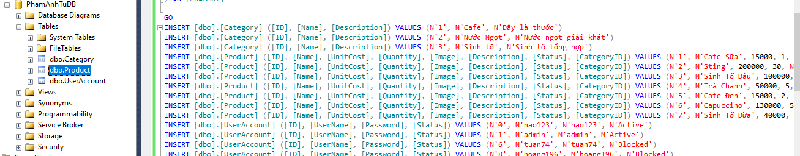

## Bảng UserAccount

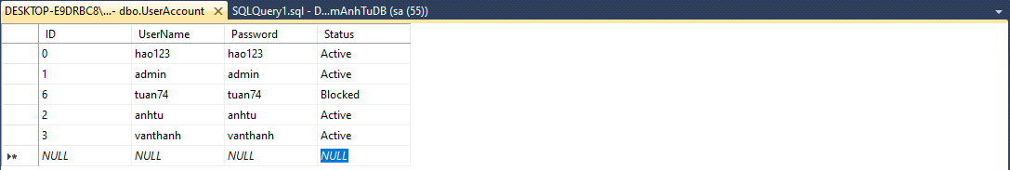

## Bảng Category

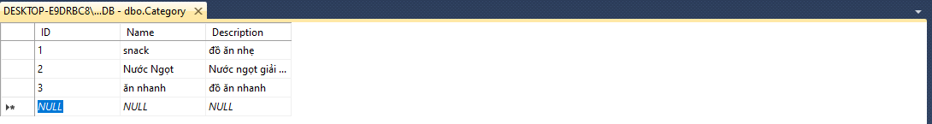

## Bảng Product

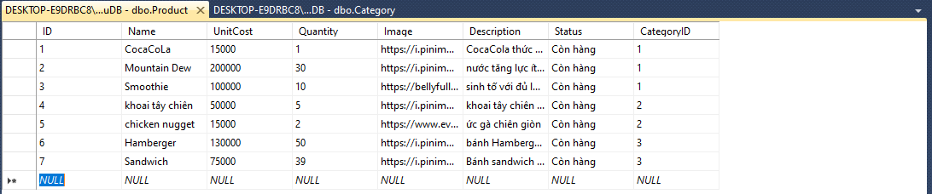

# Chuẩn bị

## Tạo Project TestUngDung và Solution PhamAnhTu

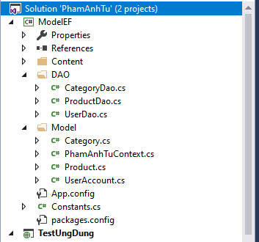

## Tạo PhamAnhTuContext và kết nối cơ sở dữ liệu

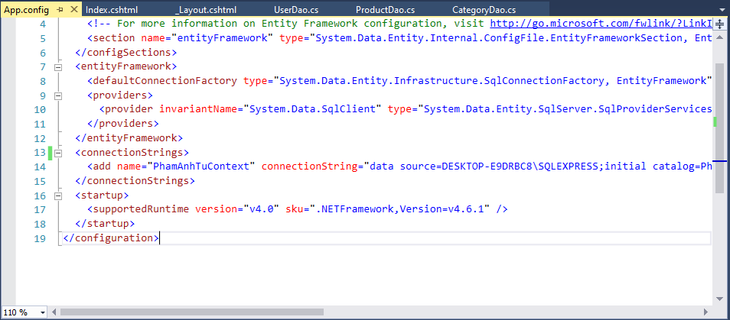

# Trang Admin

## Sử dụng template Admin mẫu, hiệu chỉnh lại cho phù hợp

* Template có sẵn

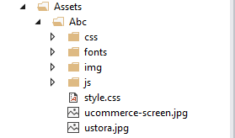

* Thư mục Share dùng chung master template _Layout

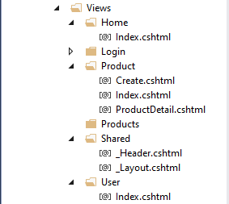

## Thực hiện chức năng Kiểm tra đăng nhập

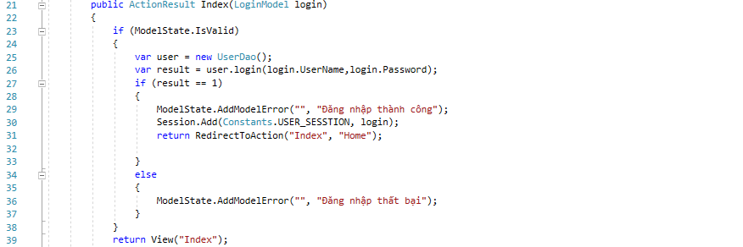

## 

## Hiển thị danh sách UserAccount

* Phân trang danh sách tài khoản người dùng

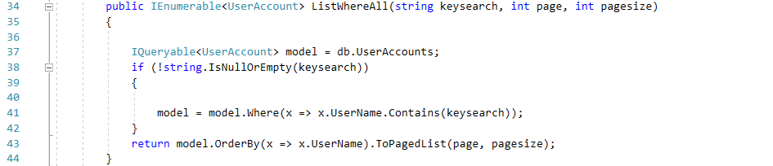

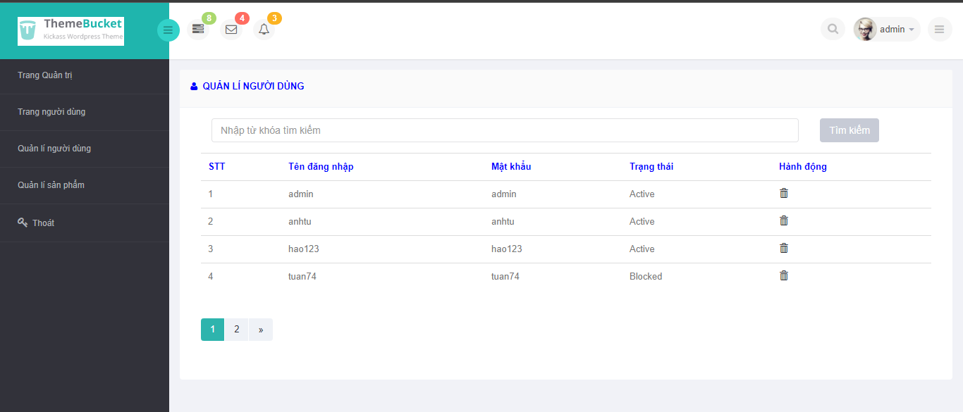

* Chức năng tìm kiếm

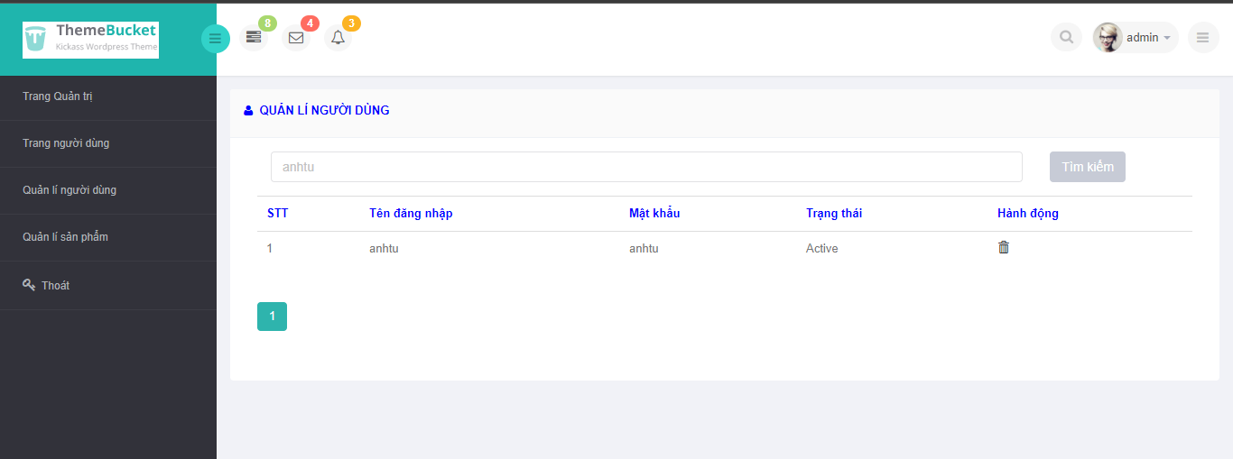

* Xóa user có status là Blocked

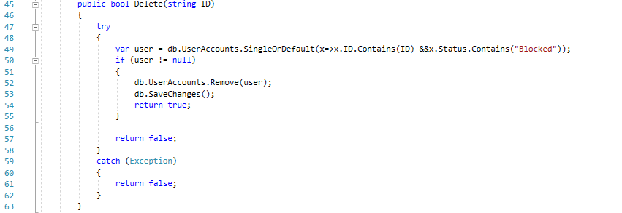

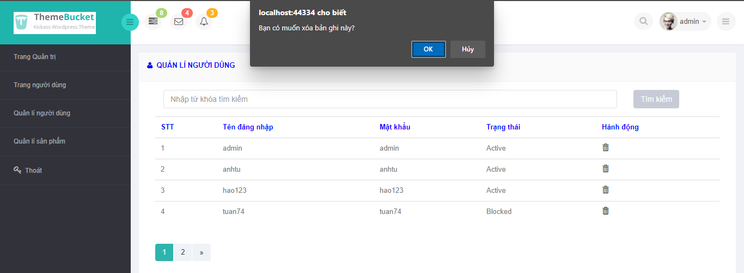

## Hiển thị danh sách sản phẩm

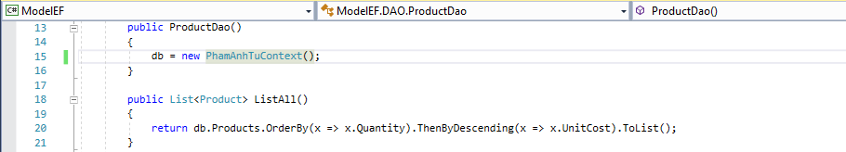

* Code giao diện

<table class="table">

<tr>

<th style="color:blue;">STT</th>

<th style="color:blue;">

Tên

</th>

<th style="color:blue;">

Giá

</th>

<th style="color:blue;">

Số lượng

</th>

<th style="color:blue;">

LoaiSP

</th>

<th style="color:blue;">

Hành động

</th>

</tr>

@{ var i = 1;}

@foreach (var item in Model)

{

<tr id="row_@item.ID">

<td>@i</td>

<td>

@item.Name

</td>

<td>

@item.UnitCost

</td>

<td>

@item.Quantity

</td>

<td>

@item.Category.Name

</td>

<td>

@Html.ActionLink("Details", "ProductDetail", new { id = item.ID }, new { @class = "btn btn-danger" }) |

@Ajax.ActionLink(" ", "Delete", new { @ID = item.ID }, new AjaxOptions

{

Confirm = "Bạn có muốn xóa bản ghi này?",

OnComplete = "$('#row_" + item.ID + "').remove()",

HttpMethod = "Delete"

}, new { @class = "glyphicon glyphicon-trash" })

</td>

</tr>

i++;

}

</table>

* Giao diện

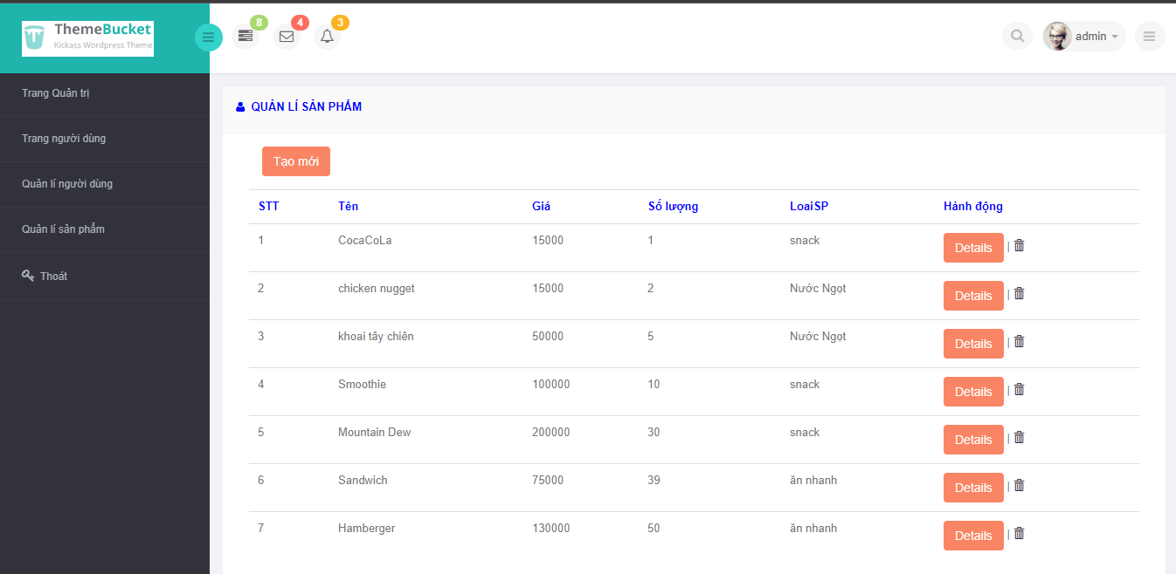

* Xem chi tiết sản phẩm

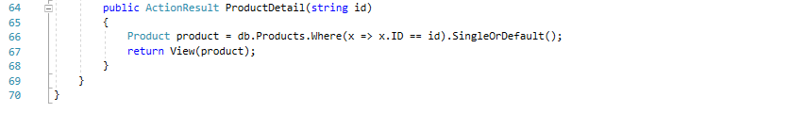

* Code giao diện

<dl class="dl-horizontal">

<dt>

@Html.DisplayNameFor(model => model.Name)

</dt>

<dd>

@Html.DisplayFor(model => model.Name)

</dd>

<dt>

@Html.DisplayNameFor(model => model.UnitCost)

</dt>

<dd>

@Html.DisplayFor(model => model.UnitCost)

</dd>

<dt>

@Html.DisplayNameFor(model => model.Quantity)

</dt>

<dd>

@Html.DisplayFor(model => model.Quantity)

</dd>

<dt>

@Html.DisplayNameFor(model => model.Description)

</dt>

<dd>

@Html.DisplayFor(model => model.Description)

</dd>

<dt>

@Html.DisplayNameFor(model => model.CategoryID)

</dt>

<dd>

@Html.DisplayFor(model => model.CategoryID)

</dd>

</dl>

* Giao diện

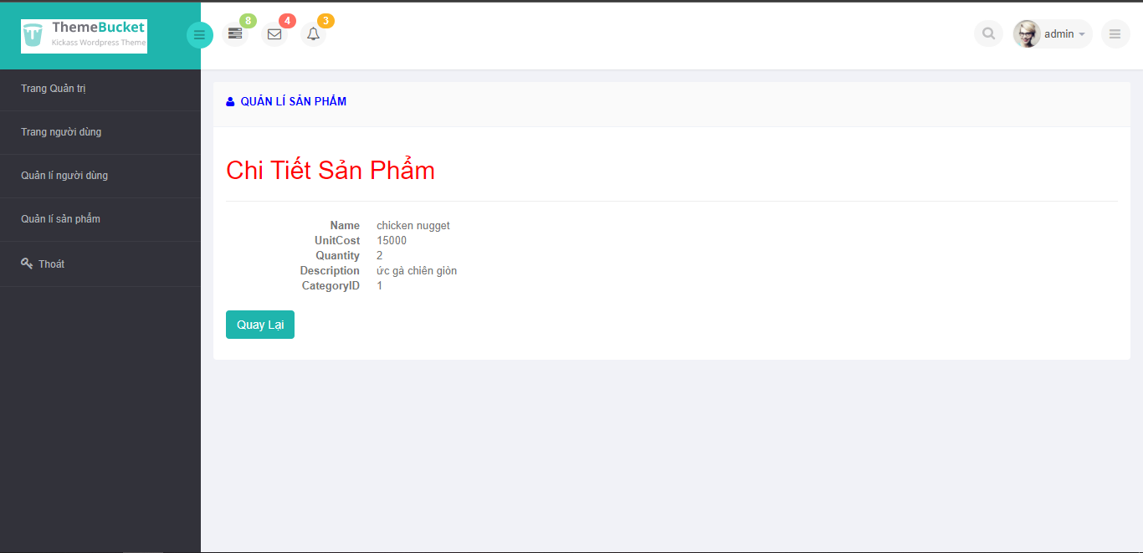

# Trang người dùng

## Download 1 template bán hàng bất kỳ, hiệu chỉnh lại cho phù hợp và đổ dữ liệu ra từ bảng Product ra

* Code lấy dữ liệu từ sqlserver

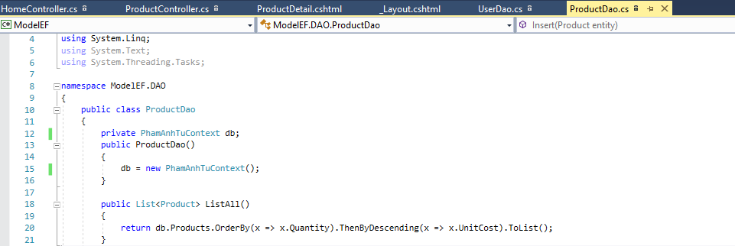

* Đổ dữ liệu ra giao diện

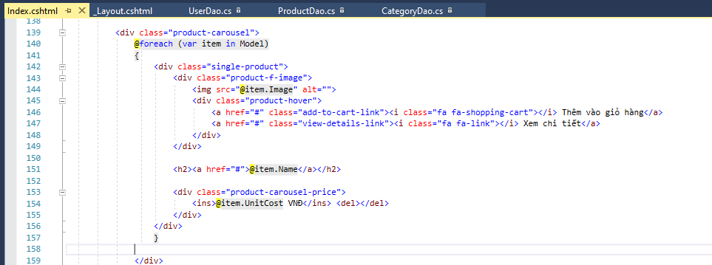

* Giao diện hoàn chỉnh

